|  |
| --- |
| **Звіт**  **до лабораторної роботи № 1**  **варіант №**  з дисципліни  **«[Ймовірнісні основи програмної інженерії](https://classroom.google.com/u/3/c/NTUyMDg0ODY4OTc0" \t "https://classroom.google.com/u/3/c/_self)»**  **Студента групи ІПЗ-24 групи**  **Хапланов Михайла Сергійовича** |

**Лабораторна робота 1**

**Центральні тенденції та міра дисперсії**

**Мета:** навчитись використовувати на практиці набуті знання про центральні тенденції та міри.

**Постановку задачі**

**Завдання**

1. Побудувати таблицю частот та сукупних частот для переглянутих фільмів.

Визначити фільм, який був переглянутий частіше за інші.

2. Знайти Моду та Медіану заданої вибірки.

3. Порахувати Дисперсію та Середнє квадратичне відхилення розподілу.

4. Побудувати гістограму частот для даного розподілу.

5. Зробити висновок з вигляду гістограми, про закон розподілу.

**Вимоги до програмного забезпечення**

• Розробляти програму можна на одній з наступних мов

програмування: C/C++ (версія C++11), C# (версія C# 5.0), Java (версія Java SE 8), Python

(версія 2.7).

• Програма повинна розміщуватись в окремому вихідному файлі, без ви

користання додаткових нестандартних зовнішніх модулів.

• Не дозволяється використовувати будь-

які нестандартні бібліотеки та розширення. Програма не повинна залежати від операційної системи.

• Не реалізуйте жодного інтерфейсу користувача (окрім командного рядку).

Програма не повинна запитувати через пристрій вводу в користувача жодної додаткової

інформації. Вашу програму будуть використовувати виключно у вигляді “чорного

ящику”.

• Розроблена програма повинна зчитувати з командного рядку назву вхідного

файлу та записувати результат у вихідний файл. При запуску першим і єдиним

аргументом командного рядку повинна бути назва вхідного файлу (наприклад,

input_10.txt).

**Псевдокод алгоритму**

iimport math  
import matplotlib.pyplot as plt  
  
def setData(fileName, data):  
 file = open(fileName, 'r')  
 for line in file:  
 data.append(int(line.strip()))  
  
  
data = []  
setData('input_100.txt', data)  
  
  
#1  
  
def TableForTask1(data):  
 print("Xi\t fi\t\t\t\t Rf\t\t\t\tFi\t")  
 count = 1  
 N = 0  
 for i in data:  
 N += i  
 Cum = 0  
 for i in data:  
 Cum += i  
 print(count, "\t", i, "\t\t\t", round(i/N, 3), "\t\t\t", Cum)  
 count += 1  
 print("Total:", N)  
  
TableForTask1(data)  
  
MostView = 0  
  
for i in range(len(data)):  
 if data[i] > MostView:  
 MostView = data[i]  
  
print("Most views:", MostView)  
  
  
  
#2  
sum = 0  
  
for i in range(len(data)):  
 sum += data[i]  
  
Mediana = sum/len(data)  
  
print("Mediana:", Mediana)  
  
Moda = 0  
ModaAnswer = 0  
counter = 0  
  
for i in range(len(data)):  
 Moda = data[i]  
 temp = 0  
 for j in range(len(data)):  
 if Moda == data[j]:  
 temp +=1  
 if temp > counter:  
 counter = temp  
 ModaAnswer = data[i]  
  
print("Moda: ", ModaAnswer)  
  
#3  
SquareDeviation = 0  
  
for i in data:  
 SquareDeviation += (i-Mediana)**2  
  
Variance = (SquareDeviation/len(data))  
  
print("Variance:", Variance)  
  
MeanSquareDeviation = math.sqrt(Variance)  
  
print("Mean Square Deviation:", MeanSquareDeviation)  
  
#4  
plt.bar(range(len(data)), data)  
  
plt.xlabel("Film")  
plt.ylabel("Frequency of views")  
plt.show()

Випробування алгоритму

Завдання 1

Xi fi Rf Fi

1 100 0.002 100

2 642 0.014 742

3 51 0.001 793

4 97 0.002 890

5 529 0.011 1419

6 46 0.001 1465

7 999 0.021 2464

8 317 0.007 2781

9 99 0.002 2880

10 880 0.019 3760

11 46 0.001 3806

12 79 0.002 3885

13 548 0.012 4433

14 361 0.008 4794

15 821 0.017 5615

16 71 0.002 5686

17 288 0.006 5974

18 51 0.001 6025

19 255 0.005 6280

20 429 0.009 6709

21 80 0.002 6789

22 657 0.014 7446

23 22 0.0 7468

24 817 0.017 8285

25 168 0.004 8453

26 688 0.015 9141

27 858 0.018 9999

28 162 0.003 10161

29 587 0.012 10748

30 775 0.016 11523

31 51 0.001 11574

32 566 0.012 12140

33 738 0.016 12878

34 763 0.016 13641

35 832 0.018 14473

36 447 0.009 14920

37 414 0.009 15334

38 784 0.017 16118

39 355 0.008 16473

40 154 0.003 16627

41 251 0.005 16878

42 660 0.014 17538

43 250 0.005 17788

44 813 0.017 18601

45 382 0.008 18983

46 694 0.015 19677

47 613 0.013 20290

48 923 0.02 21213

49 362 0.008 21575

50 687 0.015 22262

51 571 0.012 22833

52 103 0.002 22936

53 79 0.002 23015

54 535 0.011 23550

55 162 0.003 23712

56 193 0.004 23905

57 198 0.004 24103

58 607 0.013 24710

59 91 0.002 24801

60 928 0.02 25729

61 676 0.014 26405

62 569 0.012 26974

63 503 0.011 27477

64 945 0.02 28422

65 777 0.016 29199

66 269 0.006 29468

67 47 0.001 29515

68 615 0.013 30130

69 685 0.014 30815

70 225 0.005 31040

71 22 0.0 31062

72 824 0.017 31886

73 553 0.012 32439

74 589 0.012 33028

75 22 0.0 33050

76 976 0.021 34026

77 384 0.008 34410

78 702 0.015 35112

79 612 0.013 35724

80 878 0.019 36602

81 820 0.017 37422

82 77 0.002 37499

83 834 0.018 38333

84 147 0.003 38480

85 879 0.019 39359

86 119 0.003 39478

87 736 0.016 40214

88 768 0.016 40982

89 146 0.003 41128

90 707 0.015 41835

91 450 0.01 42285

92 498 0.011 42783

93 119 0.003 42902

94 636 0.013 43538

95 612 0.013 44150

96 359 0.008 44509

97 984 0.021 45493

98 782 0.017 46275

99 22 0.0 46297

100 354 0.007 46651

101 607 0.013 47258

Total: 47258

Most views: 999

Завдання 2

Mediana: 467.9009900990099

Moda: 22

Завдання 3

Variance: 89484.82188020785

Mean Square Deviation: 299.14013752789486

Завдання 4

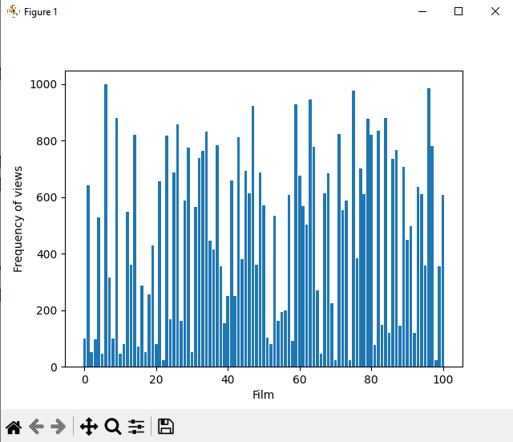

**Висновок:** я навчився використовувати на практиці набуті знання про центральні тенденції та міри виконавши завдання надані в лабораторій №1